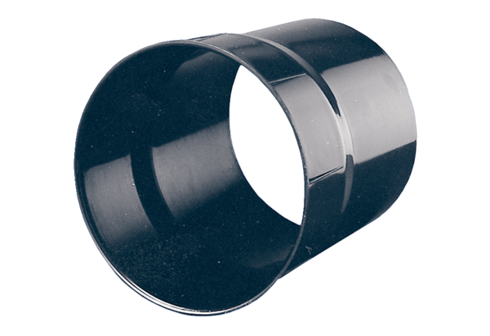Стенная втулка WH 25Комплект поставки: 1 штукАссортимент: C
Номер артикула: 0059.0230Изготовитель: MAICO

